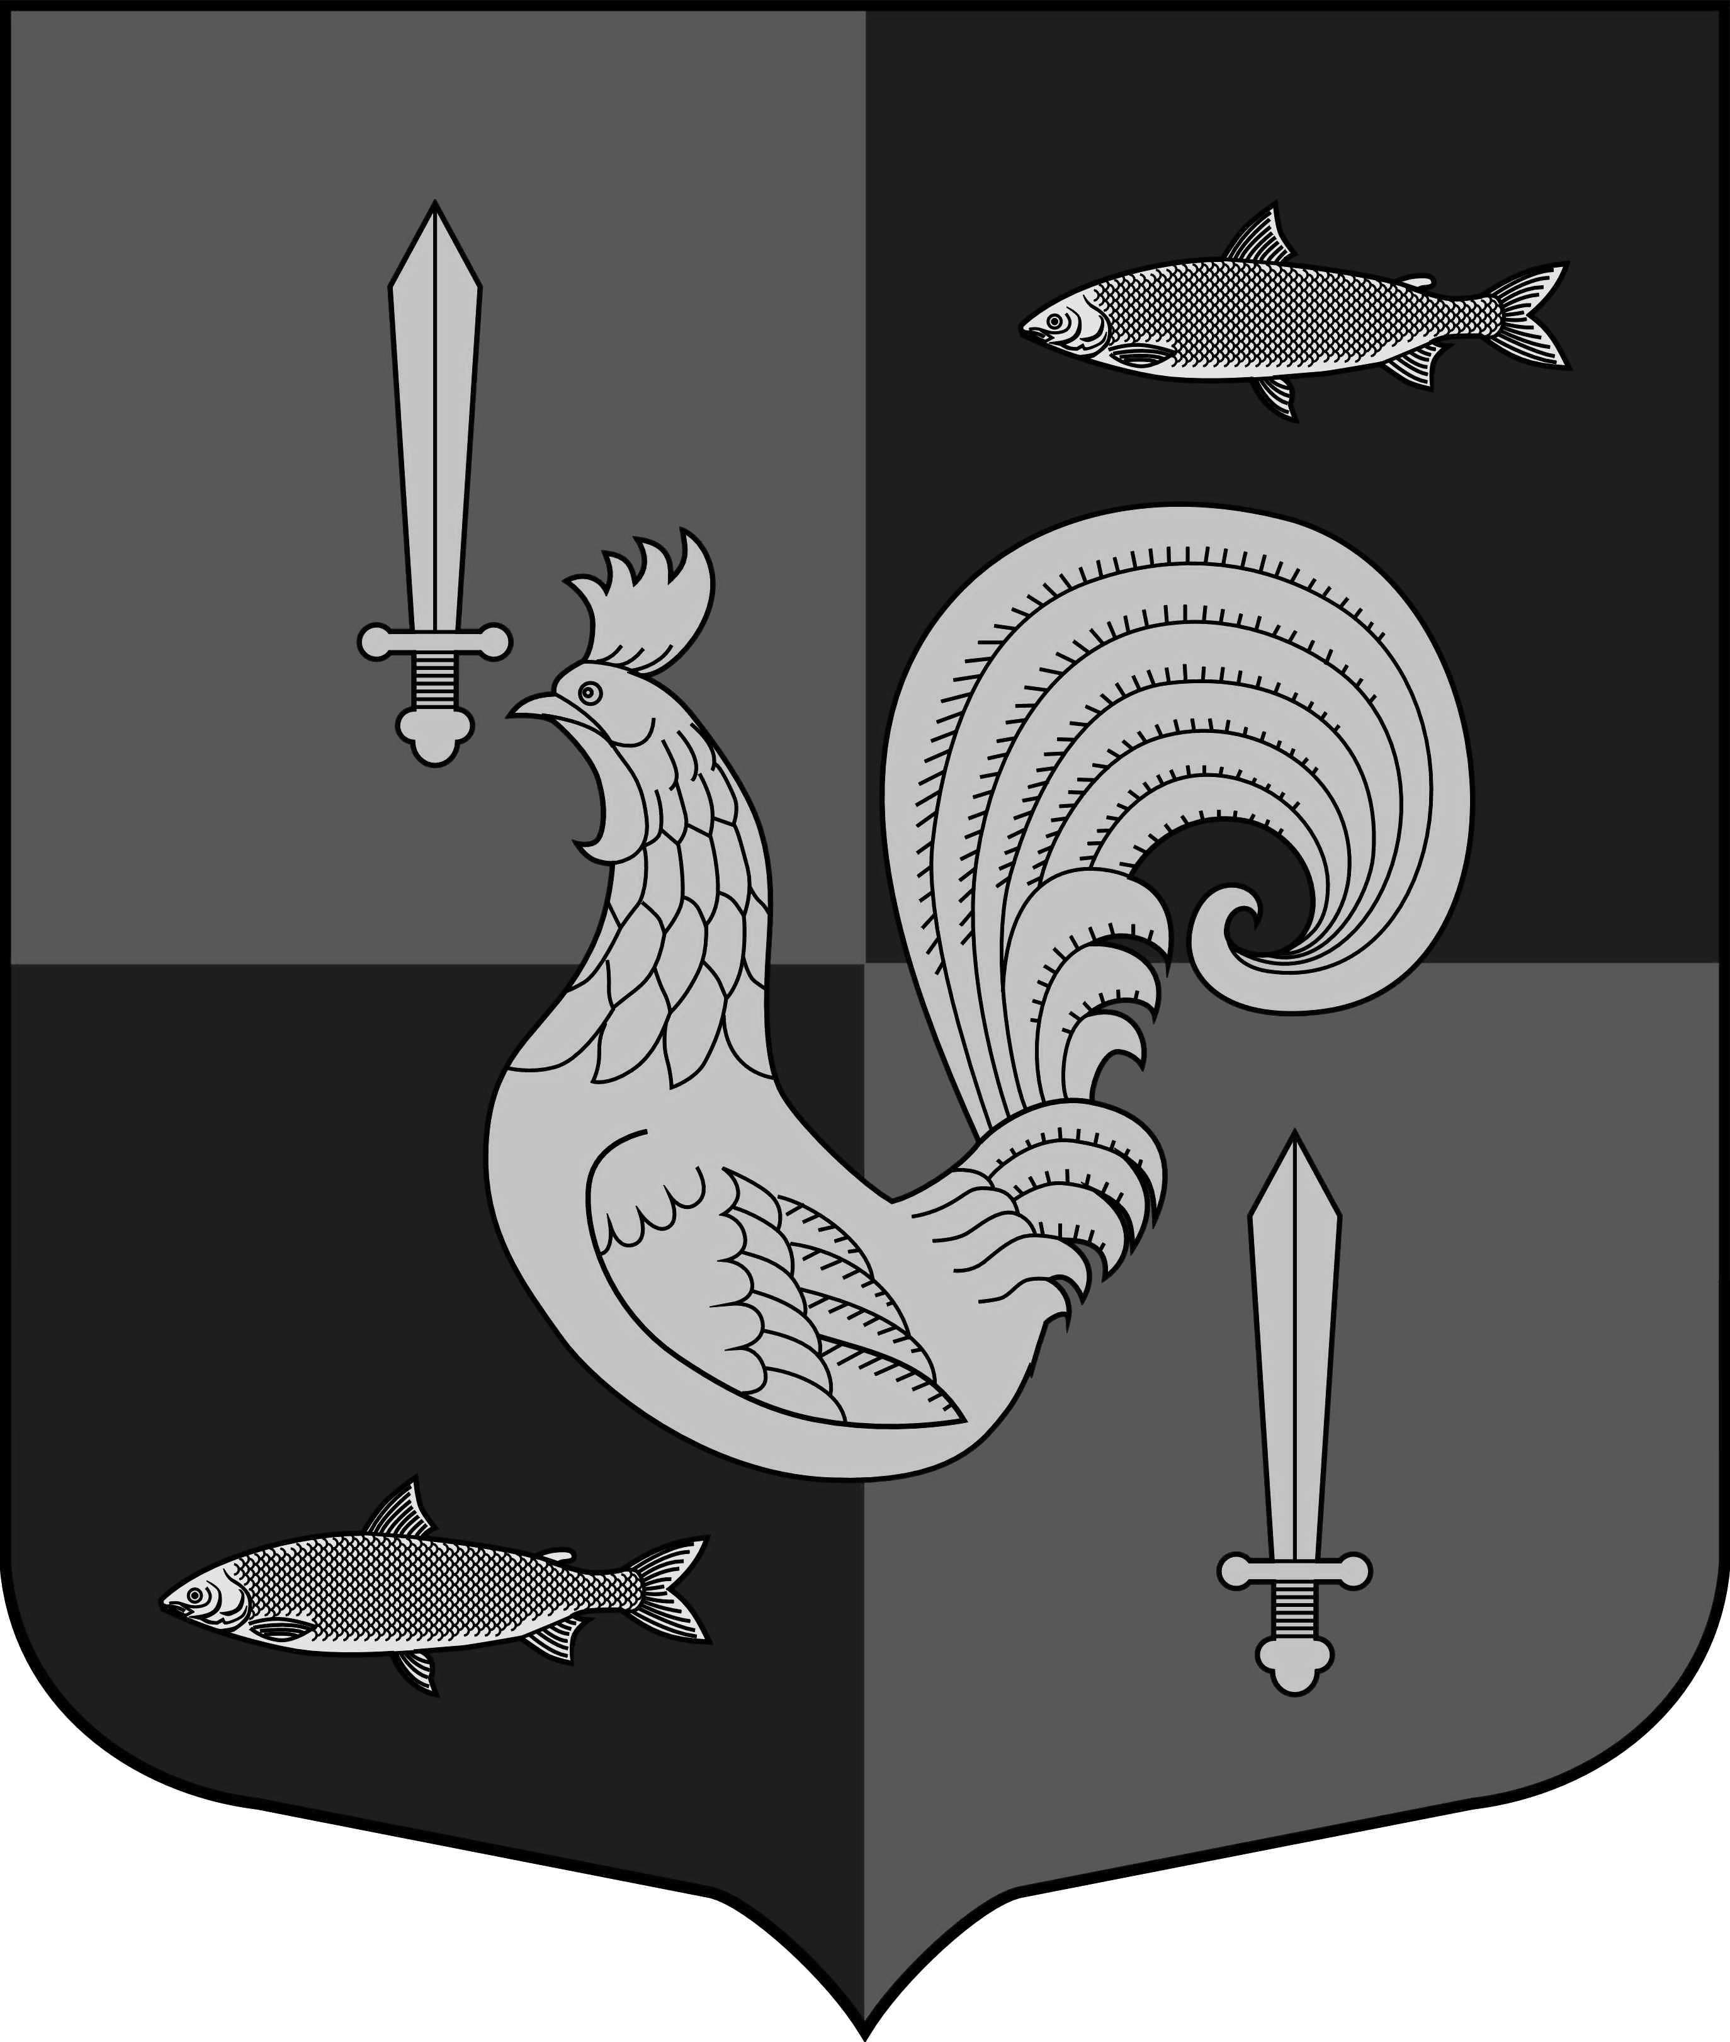

Администрация

Приладожского городского поселения

Кировского муниципального раЙона Ленинградской области

ПОСТАНОВЛЕНИЕ

от 12 мая 2025 года № 139

Об итогах исполнения бюджета Приладожского городского поселения Кировского муниципального района Ленинградской области за 1 квартал 2025 года
В соответствии с ст.36, 264.2 п.5 БК РФ, на основании пункта 2 статьи 34 «Положения о бюджетном процессе в муниципальном образовании Приладожское городское поселение», утвержденного решением Совета депутатов МО Приладожское городское поселение от 25.06.2009г. № 19 администрация постановляет:
1. Утвердить отчет по исполнению бюджета Приладожского городского поселения Кировского муниципального района Ленинградской области за 1 квартал 2025 года.
2. Внести на рассмотрение совета депутатов Приладожское городское поселение Кировского муниципального района Ленинградской области сведения об итогах исполнения бюджета Приладожского городского поселения Кировского муниципального района Ленинградской области за 1 квартал 2025 года в составе приложений № 1,2,3 (размещены на официальном сайте www.priladoga.ru)
3. Назначить ведущего специалиста-главного бухгалтера администрации Приладожского ГП Тахтай О.Б.
официальным представителем главы администрации Приладожского ГП для представления итогов исполнения бюджета на заседании совета депутатов Приладожского городского поселения.
4. Контроль за исполнением настоящего постановления оставляю за собой.

Заместитель главы администрации Д.Л.Столбунов

Разослано: дело, заместитель главы администрации, Комитет финансов КМР

